列印查驗規費收據（自動扣款案件專用）之操作流程

步驟1、登入「進口酒類查驗管理系統」後，點選「列印作業」「查驗規費收據（自動扣款案件專用）列印作業」。
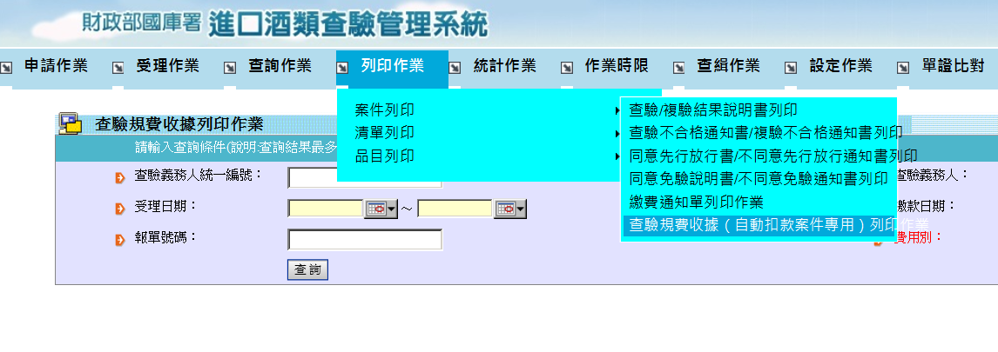
步驟2、可輸入申請查驗義務人統編、申請查驗義務人名稱、進口報單號碼、受理日期區間、繳款日期區間或費用別等查詢條件後點選「查詢」按鈕進行查詢，查詢結果清單畫面如下圖：
步驟3、俟系統產生出欲查詢之繳款清單後，請勾選欲列印之報單號碼核取方塊，再按下列印按鈕。
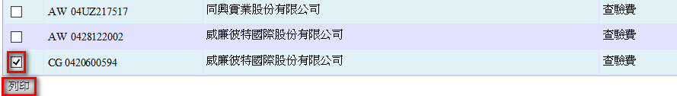

步驟4、俟電腦畫面產生進口酒類查驗規費收據後，請點選該畫面上的印表機圖示，依列印對話方塊選擇列印條件後，即可完成列印。
